SITRAFO
Sistema Integral de Gestión Comercial y Productiva
para Fabricación de Transformadores Eléctricos
MANUAL DE USUARIO
Portal web del cliente y aplicación de escritorio por rol
MAN-01, versión 2.0
Campo | Detalle
Proyecto | SITRAFO
Documento | MAN-01: Manual de usuario
Asignatura | Capstone, Proyecto APT (PTY4614)
Institución | Duoc UC, Sede Puente Alto
Versión del sistema | Portal web publicado y SITRAFO.exe v1.5
Dirigido a | Clientes y personal interno: comercial, producción, operario, calidad, bodega y administrador
Elaborado por | Benjamín Delgado Bravo
Fecha | 13 de noviembre de 2026

Tabla de contenidos

1. Introducción 3
1.1 Las dos aplicaciones 3
1.2 Convenciones del manual 3
2. Cómo funciona un pedido 3
2.1 Roles internos y secciones que ve cada uno 4
3. Ingresar al sistema 4
3.1 Portal web (clientes) 4
3.2 Aplicación de escritorio (personal interno) 5
4. Portal del cliente 7
4.1 Inicio 7
4.2 Catálogo y ficha del modelo 7
4.3 Estimar un precio 8
4.4 Pedir un presupuesto (paso 1) 9
4.5 Revisar una cotización 10
4.6 Aceptar o rechazar (paso 3) 11
4.7 Pedidos y pagos (pasos 4 y 7) 11
4.8 Consultar un pedido sin iniciar sesión 14
4.9 Mi cuenta 15
5. Ejecutivo comercial 15
5.1 Clientes 15
5.2 Tomar una solicitud 15
5.3 Elaborar la cotización (paso 2) 16
5.4 Emitir, aprobar y gestionar cotizaciones 17
5.5 Órdenes de compra y entrega (paso 7) 18
5.6 Reportes 19
6. Jefe de producción 19
6.1 Recetas de los modelos 19
6.2 Órdenes de trabajo (paso 5) 19
7. Operario de taller 21
8. Inspector de calidad 21
8.1 Ejecutar los ensayos (paso 6) 21
8.2 No conformidades 22
8.3 Protocolos de calidad 23
9. Encargado de bodega 23
9.1 Inventario 23
9.2 Proveedores 24
10. Administrador 24
10.1 Catálogo 24
10.2 Usuarios y roles 24
10.3 Matriz de permisos 24
10.4 Canal web y avisos 25
10.5 Empleados 25
10.6 Integraciones y auditoría 25
11. Mensajes frecuentes 26
12. Glosario 26
13. Control de versiones 27

1. Introducción
SITRAFO es el sistema que acompaña la venta y la fabricación de transformadores eléctricos a pedido: desde que el cliente pide un presupuesto hasta que recibe su equipo, pasando por la cotización, el pago, la fabricación en el taller y el control de calidad.
Este manual explica cómo usar el sistema según el rol de cada persona. Cada capítulo se puede leer por separado: busque el de su rol en la tabla de contenidos.

1.1 Las dos aplicaciones
Aplicación | Quién la usa | Cómo se abre
Portal web | Los clientes de la empresa | En el navegador, en https://sitrafo.onrender.com
Aplicación de escritorio | El personal interno de la empresa | SITRAFO.exe en el equipo de cada usuario (ver INS-01, sección 6)

1.2 Convenciones del manual
- Los nombres de botones, menús y campos se escriben en negrita, tal como aparecen en pantalla. En la aplicación de escritorio algunos textos aparecen sin tilde (por ejemplo, Ordenes de trabajo).
- Los montos se expresan en UF y se muestran también en pesos chilenos con la UF del día.
- Las figuras muestran datos de demostración.

2. Cómo funciona un pedido
Todo pedido recorre los mismos 7 pasos. En cada paso, el rol que tiene que actuar recibe un aviso por correo y lo ve en su bandeja de pendientes.
Paso | Quién | Dónde | Qué ocurre | Sección
1. Solicitud | Cliente | Portal web | Pide un presupuesto con la especificación técnica del equipo | 4.4
2. Cotización | Ejecutivo comercial | Escritorio | Costea con la receta del modelo y la UF del día y emite la cotización. El cliente la recibe en PDF | 5.3 y 5.4
3. Aceptación | Cliente | Portal web | Acepta la cotización y la orden de compra se genera sola | 4.6
4. Anticipo | Cliente | Portal web | Paga el anticipo con PayPal: la orden se confirma y se generan las órdenes de trabajo | 4.7
5. Fabricación | Producción y operario | Escritorio | Se registran horas y materiales; el stock se descuenta | 6 y 7
6. Ensayos | Inspector de calidad | Escritorio | Si los ensayos están conformes, aprueba y libera la orden | 8
7. Entrega | Cliente y comercial | Web y escritorio | El cliente paga el saldo y el comercial registra la entrega | 4.7 y 5.5

2.1 Roles internos y secciones que ve cada uno
La aplicación de escritorio muestra en el menú lateral solo las secciones que el rol puede usar. La tabla resume las principales; el administrador puede ajustar la matriz de permisos.
Rol | Responsabilidad | Secciones principales
Ejecutivo comercial | Clientes, solicitudes, cotizaciones y órdenes de compra | Clientes, Solicitudes, Cotizaciones, Ordenes de compra, Reportes
Jefe de producción | Recetas, órdenes de trabajo y registro en taller | Catalogo (recetas), Ordenes de trabajo, Empleados, Inventario, Reportes
Operario de taller | Registrar sus horas y materiales | Vista propia de taller, sin menú
Inspector de calidad | Ensayos, no conformidades y protocolos | Control de calidad, No conformidades, Protocolos de calidad
Encargado de bodega | Materiales, bodegas, movimientos y kardex | Inventario, Proveedores, Reportes
Administrador | Configuración, usuarios, permisos y auditoría | Catalogo, Empleados, Canal web, Avisos del sitio, Usuarios y roles, Matriz de permisos, Integraciones, Auditoria

3. Ingresar al sistema

3.1 Portal web (clientes)
- Abra https://sitrafo.onrender.com y presione Ingresar.
- Escriba su Nombre de acceso y su Contraseña y presione Entrar.
- Si su empresa aún no tiene cuenta, use el enlace cree una aquí: complete el RUT, la razón social, el giro, su nombre de acceso, su correo y su contraseña, acepte la política de privacidad y presione Crear cuenta.
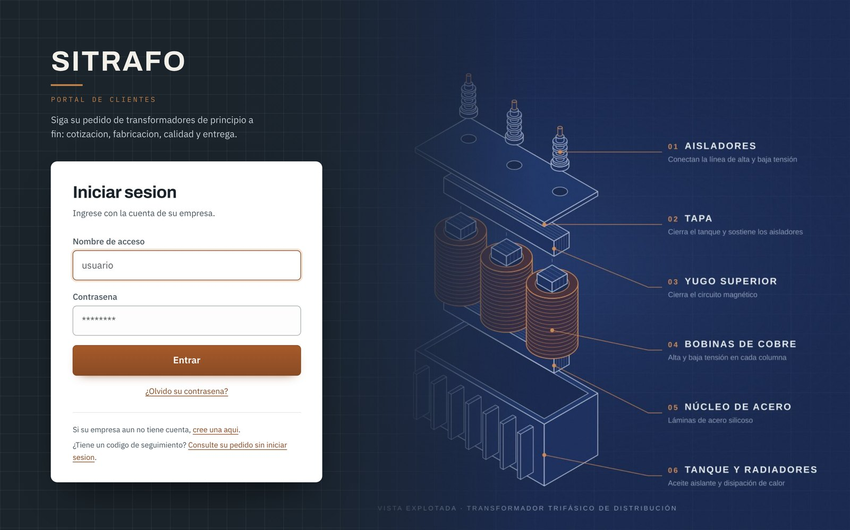
Figura 1. Acceso al portal del cliente.
- ¿Olvidó su contraseña? Escriba el correo registrado y presione Enviar enlace. Recibirá un enlace de un solo uso para crear una contraseña nueva.
- Después de varios intentos fallidos, la cuenta se bloquea por unos minutos y se desbloquea sola.
- Por seguridad, la sesión se cierra después de 30 minutos sin actividad. Para salir antes, presione Salir en la barra superior.

3.2 Aplicación de escritorio (personal interno)
- Abra SITRAFO.exe.
- Revise que el servidor que aparece bajo el botón sea el correcto. Si no, presione Cambiar servidor.
- Escriba su Usuario y su Contrasena y presione Ingresar.
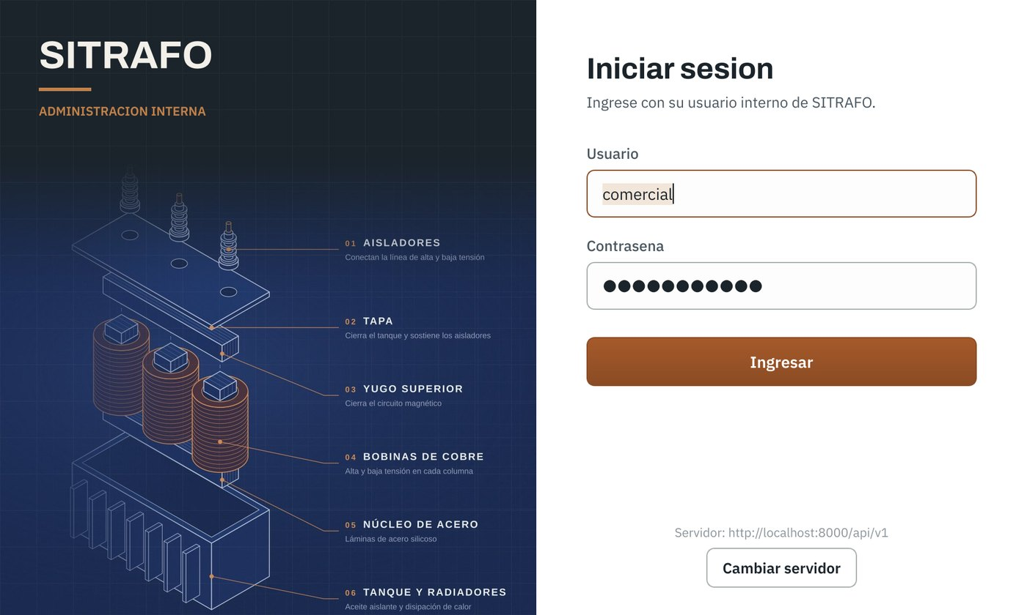
Figura 2. Ventana de acceso de la aplicación de escritorio.
Al ingresar se abre Inicio, con la bandeja Mis pendientes: lo que su rol debe atender ahora. Los marcados en naranja son prioritarios. Haga doble clic en un pendiente, o selecciónelo y presione Ir al panel, para abrir la sección donde se atiende. La lista se actualiza sola cada dos minutos. Para salir, presione Cerrar sesion abajo a la izquierda.
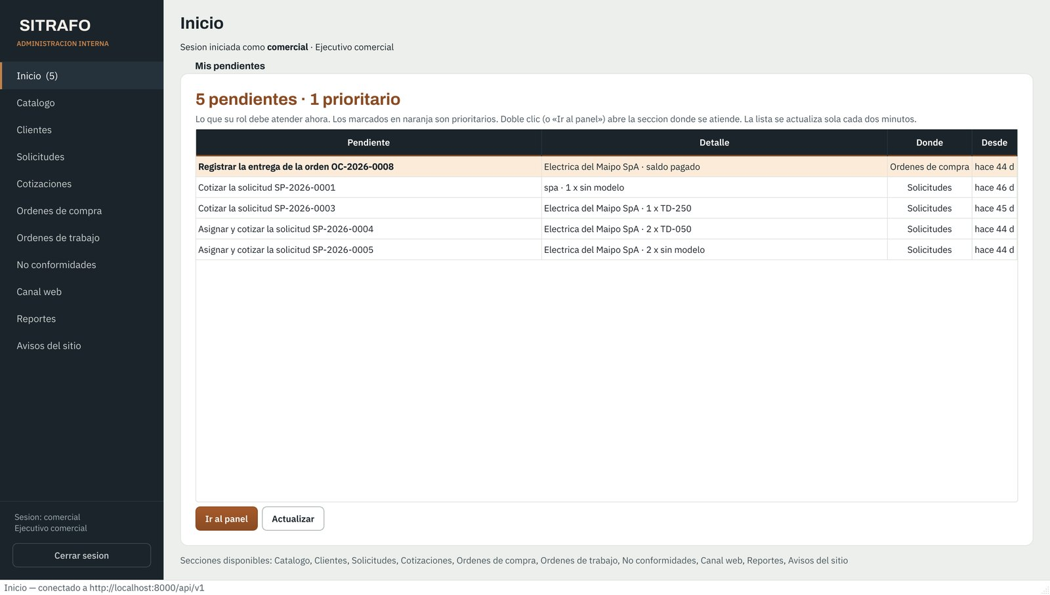
Figura 3. Bandeja de pendientes del ejecutivo comercial.

4. Portal del cliente

4.1 Inicio
Muestra el nombre de su empresa, una línea de avance con las 5 etapas de su pedido más reciente (solicitud, cotización, orden de compra, fabricación y entrega) y sus últimas cotizaciones. Desde aquí puede Pedir un presupuesto o Ver el catálogo.
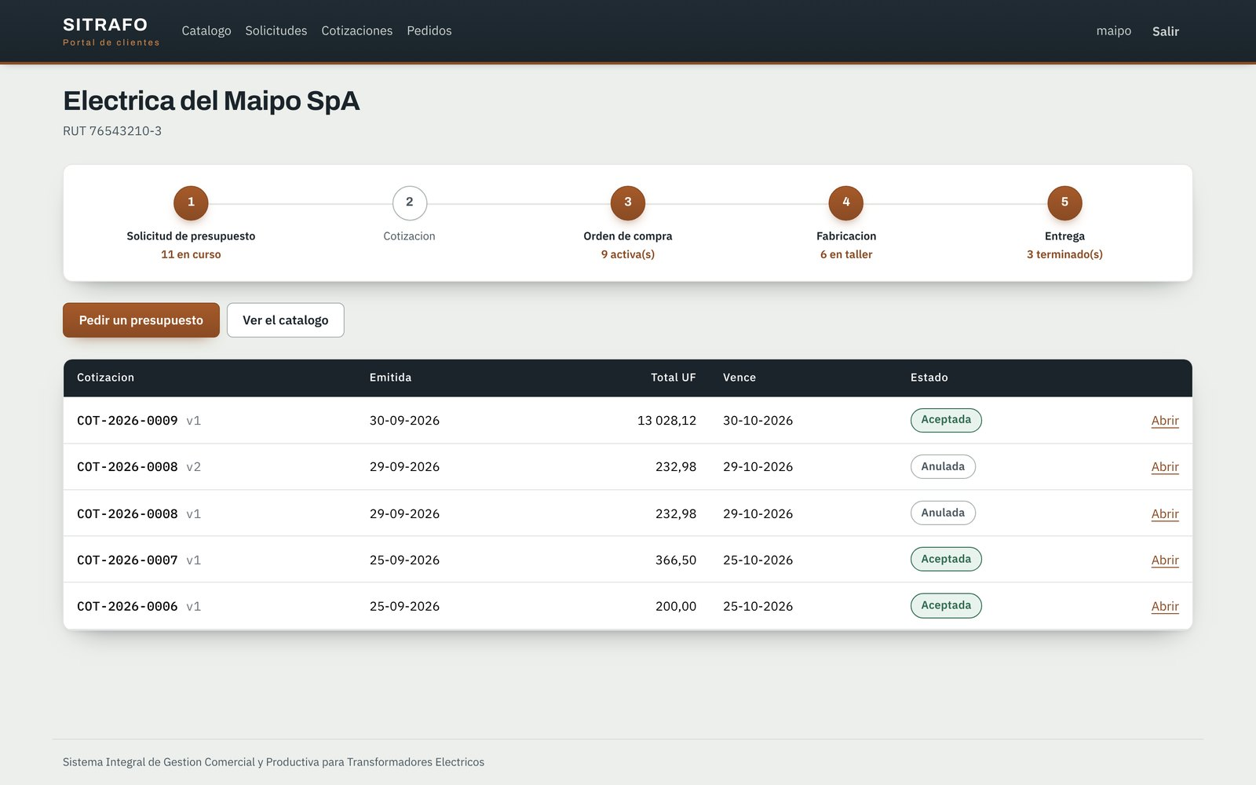
Figura 4. Inicio del cliente con el avance de su pedido.

4.2 Catálogo y ficha del modelo
- En la barra superior, presione Catálogo. Puede buscar por nombre o código y filtrar por familia, potencia, refrigeración o grupo de conexión.
- Presione Ficha en un modelo para ver su descripción técnica y su precio referencial en UF.
- Presione Descargar ficha técnica (PDF) si necesita el documento.
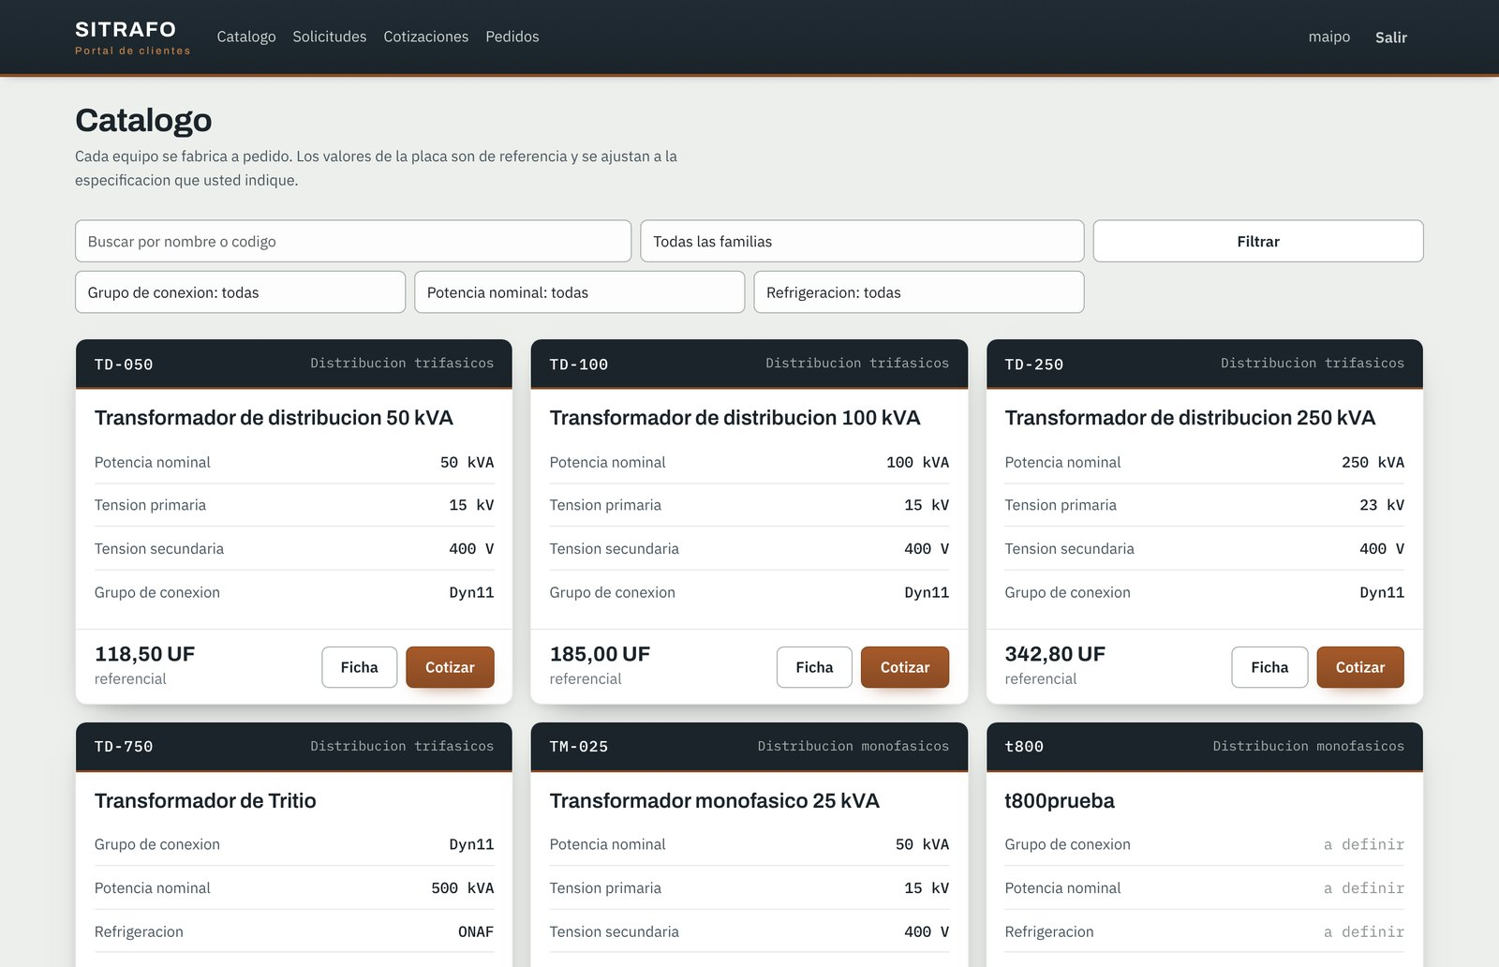
Figura 5. Catálogo de modelos.

4.3 Estimar un precio
En la ficha del modelo, en el recuadro Estimar precio, escriba las unidades y presione Estimar. Verá el precio unitario, el total en UF, su equivalente en pesos y dólares, la fecha estimada de entrega y hasta cuándo vale la estimación. Si le interesa, presione Pedir presupuesto por estas unidades: el formulario se abre con el modelo y la cantidad ya cargados. La estimación es referencial; el precio definitivo lo confirma la cotización formal.
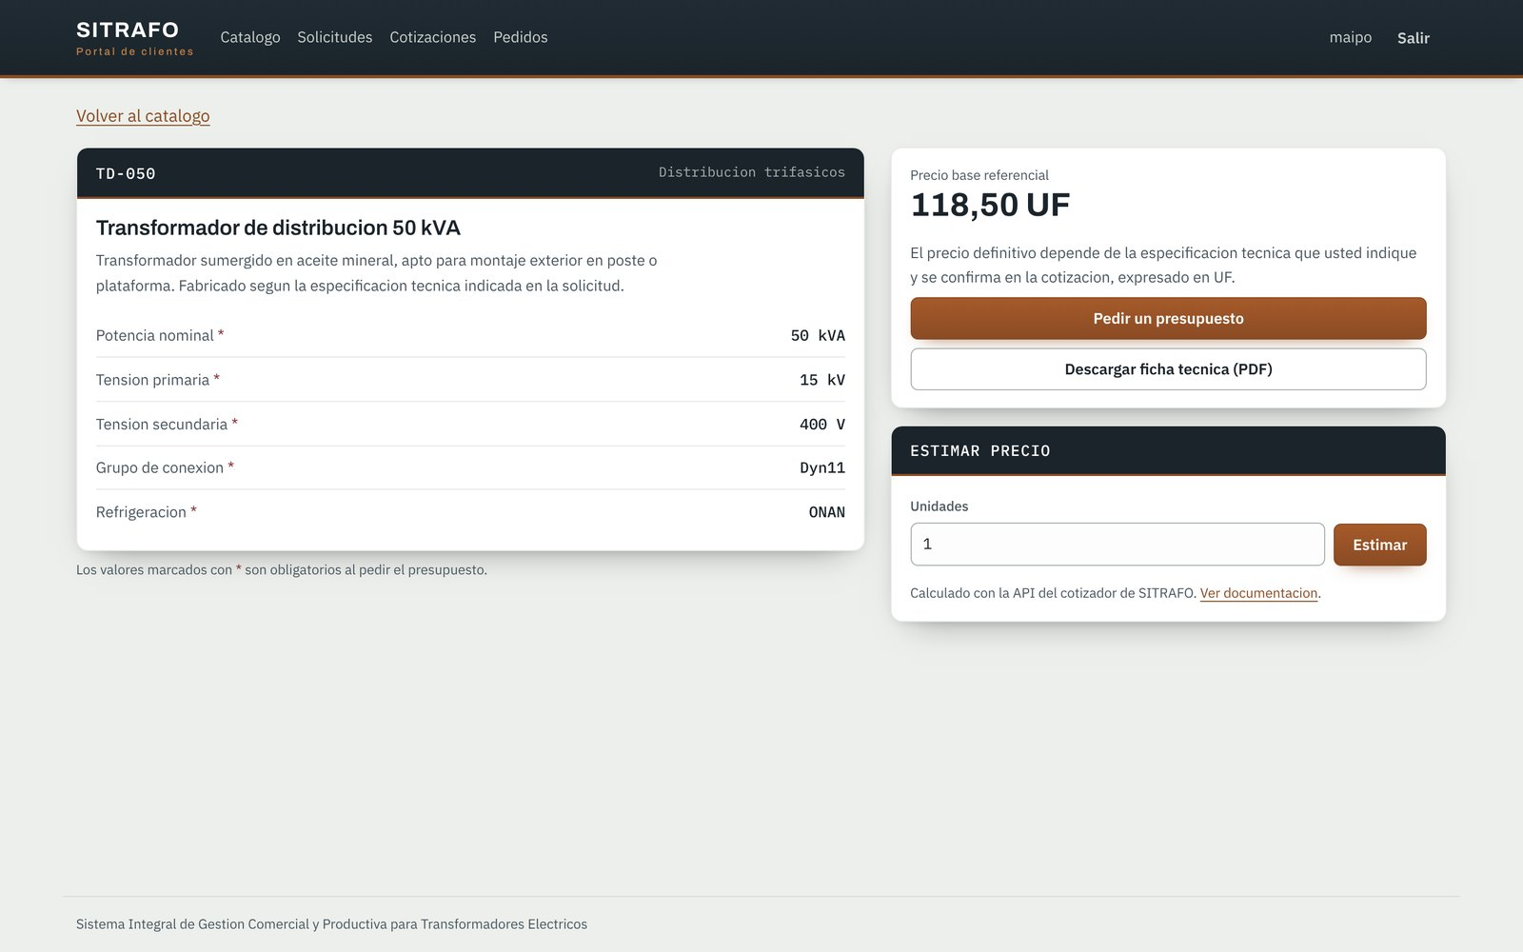
Figura 6. Ficha del modelo con el estimador de precio.

4.4 Pedir un presupuesto (paso 1)
- Presione Pedir un presupuesto (en Inicio o en Solicitudes).
- En Pedido, elija el Modelo de referencia (o «Sin modelo de referencia»), las Unidades requeridas, la Fecha de entrega deseada y la Dirección de instalación.
- En Especificación técnica, complete los campos marcados con asterisco: grupo de conexión, potencia nominal, refrigeración y tensiones. Bajo cada campo se indica el rango que la planta fabrica.
- Presione Enviar la solicitud. Verá un mensaje con el número de la solicitud (por ejemplo, SP-2026-0022) y el estado Recibida.
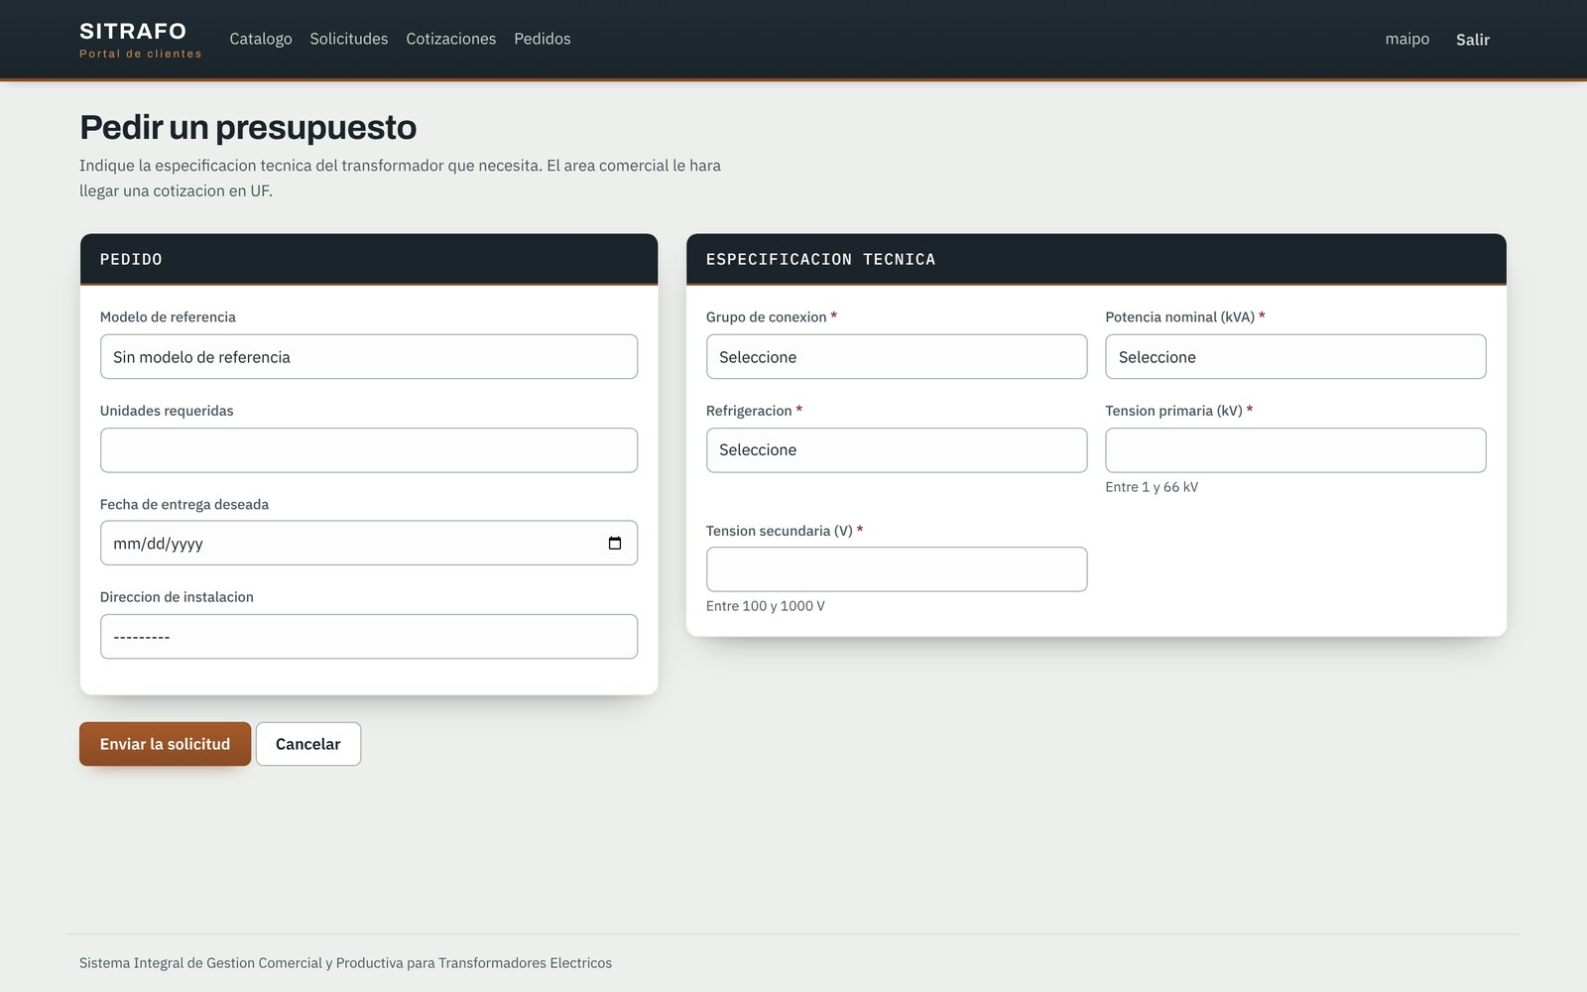
Figura 7. Formulario de solicitud de presupuesto.
Si falta un dato o un valor está fuera de rango, el formulario no se envía y muestra el error junto al campo. Si elige un modelo de referencia, la potencia debe coincidir con la del modelo.
En Solicitudes puede ver todas sus solicitudes con su especificación y estado: Recibida, Asignada, Cotizada o Desestimada.

4.5 Revisar una cotización
- Cuando el área comercial emite la cotización, la recibe por correo con el PDF adjunto y la ve en Cotizaciones.
- Presione Abrir para ver el detalle: modelo, unidades, precio unitario, total en UF y en pesos, plazo de fabricación, entrega comprometida y fecha de vencimiento.
- Presione Descargar en PDF si necesita el documento. El historial muestra solo los pasos que le corresponden al cliente.
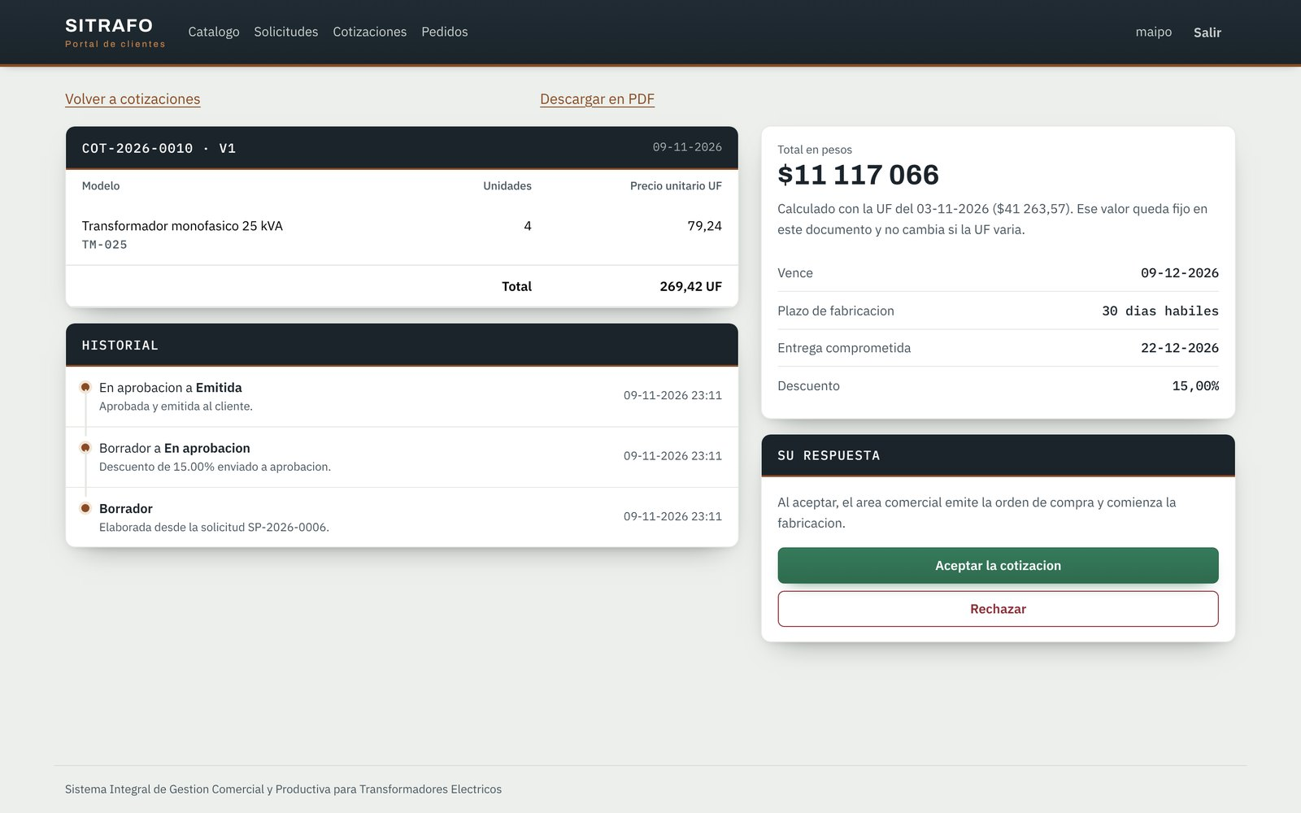
Figura 8. Cotización emitida, lista para aceptar o rechazar.

4.6 Aceptar o rechazar (paso 3)
- Aceptar la cotizacion: confirme el mensaje. La orden de compra se genera sola y aparece en Pedidos con su documento de cobro del anticipo.
- Rechazar: escriba el motivo y presione Confirmar el rechazo. El área comercial recibe el motivo y puede preparar una nueva versión.
- Una cotización vencida ya no se puede aceptar: pida una nueva desde el catálogo.

4.7 Pedidos y pagos (pasos 4 y 7)
Pedidos muestra cada orden de compra con su total, el anticipo, el saldo contra entrega, su código de seguimiento, sus documentos de cobro y el avance de sus órdenes de trabajo.
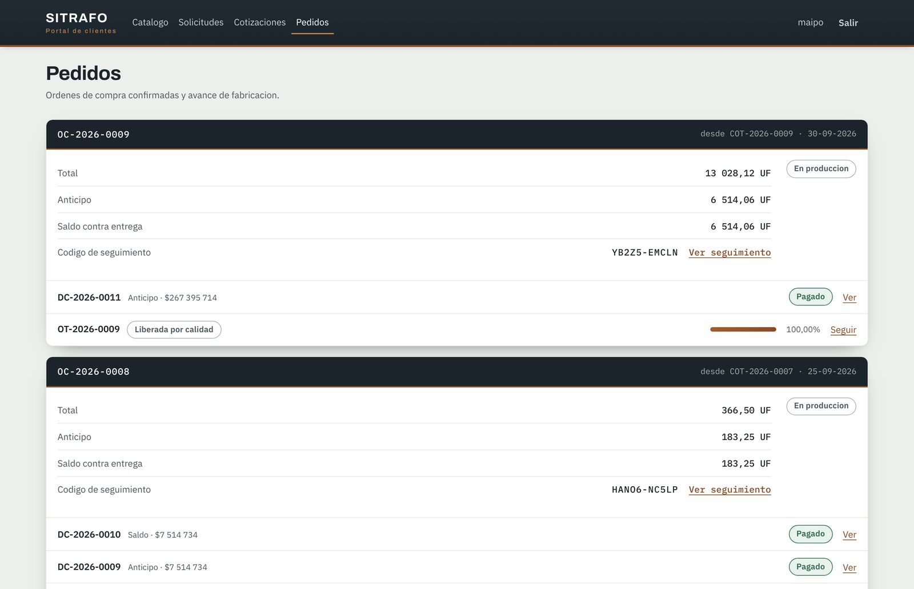
Figura 9. Pedidos del cliente con documentos de cobro y avance.

Pagar el anticipo o el saldo
- En el pedido, presione Pagar junto al documento de cobro pendiente (DC-…).
- Revise el monto en UF, su valor en pesos y la fecha de vencimiento, y presione Pagar con PayPal.
- Inicie sesión en PayPal y confirme el pago. PayPal lo devuelve al portal con el pago registrado.
- El documento queda Pagado. Con el anticipo pagado, la orden de compra se confirma y la fábrica comienza; con el saldo pagado, el pedido queda listo para entrega.
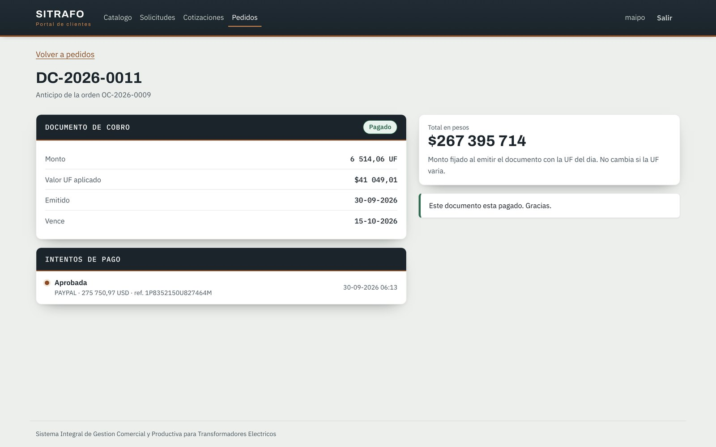
Figura 10. Documento de cobro con su estado y los intentos de pago.
El monto se fija en pesos con la UF del día de la emisión del documento. Un documento vencido no se puede pagar: contacte al área comercial.

Seguir la fabricación
Presione Seguir junto a una orden de trabajo para ver su avance en porcentaje, sus etapas (tareas del taller), la fecha estimada y su historial. Cuando calidad aprueba la orden, puede Descargar informe de ensayos (PDF).
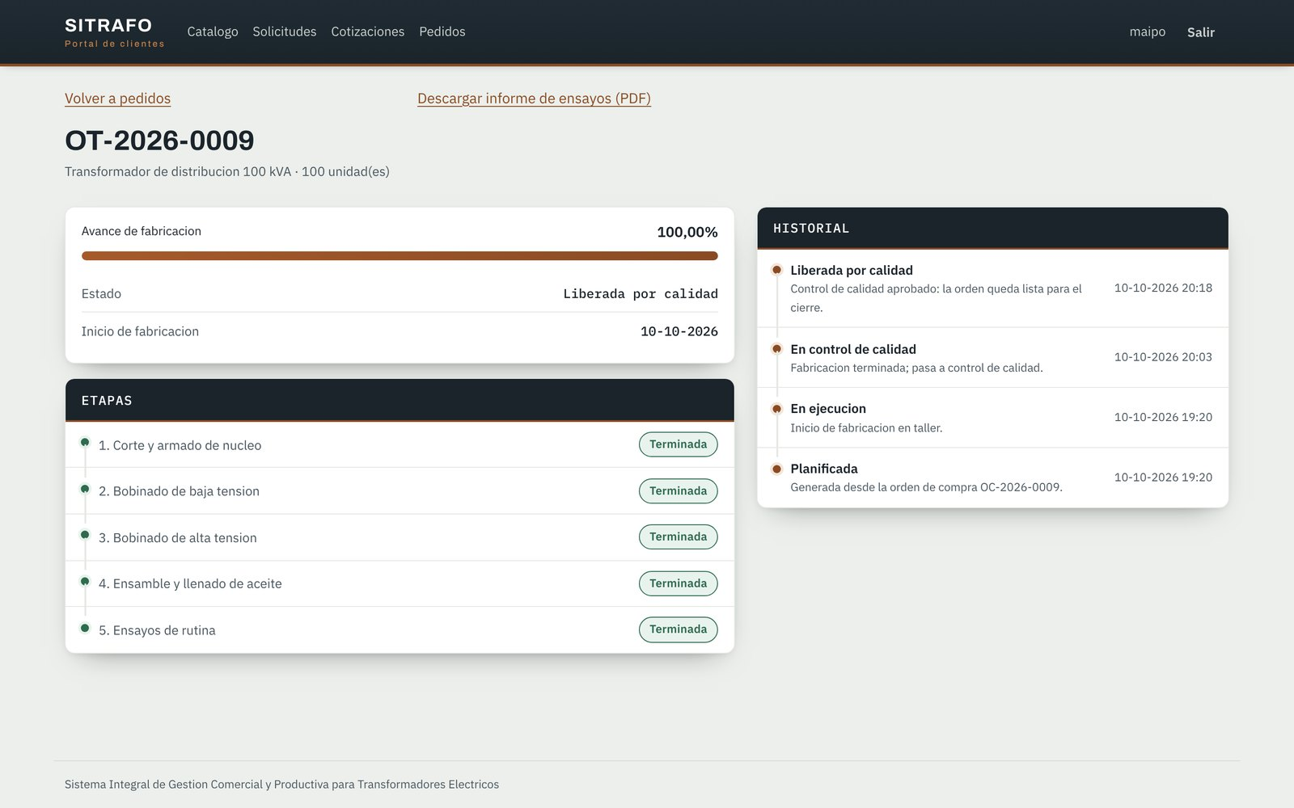
Figura 11. Seguimiento de una orden de trabajo.

4.8 Consultar un pedido sin iniciar sesión
- En la pantalla de acceso, presione Consulte su pedido sin iniciar sesión.
- Escriba el número de la orden de compra (por ejemplo, OC-2026-0009) y el código de seguimiento que aparece en Pedidos. Puede escribirlo en mayúsculas o minúsculas, con o sin guion.
- Presione Consultar. Verá el avance, el estado, la entrega estimada, las etapas, los productos y el historial.
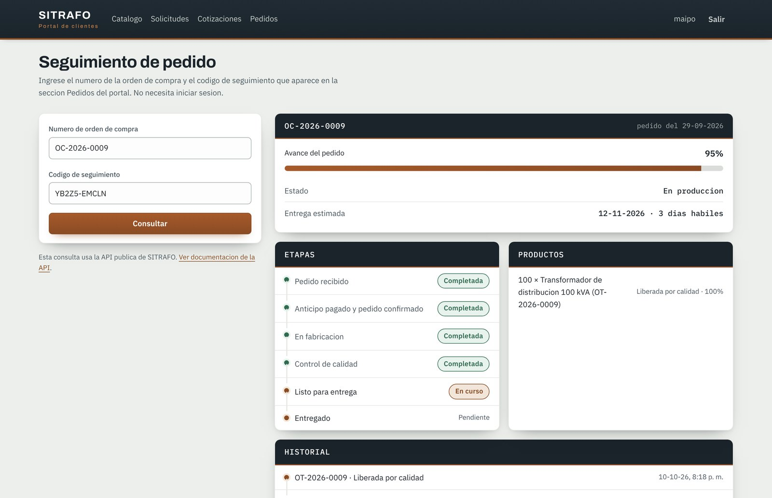
Figura 12. Seguimiento público con número y código.
Si el número o el código no coinciden, aparece «No existe un pedido con ese número y código de seguimiento». Revise ambos datos en Pedidos.

4.9 Mi cuenta
Presione su nombre de usuario en la barra superior. Desde Mi cuenta puede Cambiar contrasena, Editar datos de la empresa y Agregar direccion de despacho o instalación; las direcciones se pueden editar o eliminar.

5. Ejecutivo comercial

5.1 Clientes
En Clientes busque por RUT o razón social. Con Nuevo cliente registra una empresa; con Editar cambia sus datos; con Ficha e historial ve sus contactos, direcciones, documentos y cuentas web. Desde la ficha se pueden agregar, editar y eliminar contactos y direcciones, y suspender o reactivar la cuenta web del cliente. El contacto principal es quien recibe los correos del sistema.

5.2 Tomar una solicitud
- Abra Solicitudes (o haga doble clic en el pendiente de Inicio).
- Seleccione la solicitud. Abajo verá la Especificacion tecnica solicitada.
- Presione Asignarme la solicitud para que quede a su cargo. Si no corresponde fabricarla, presione Desestimar y confirme.
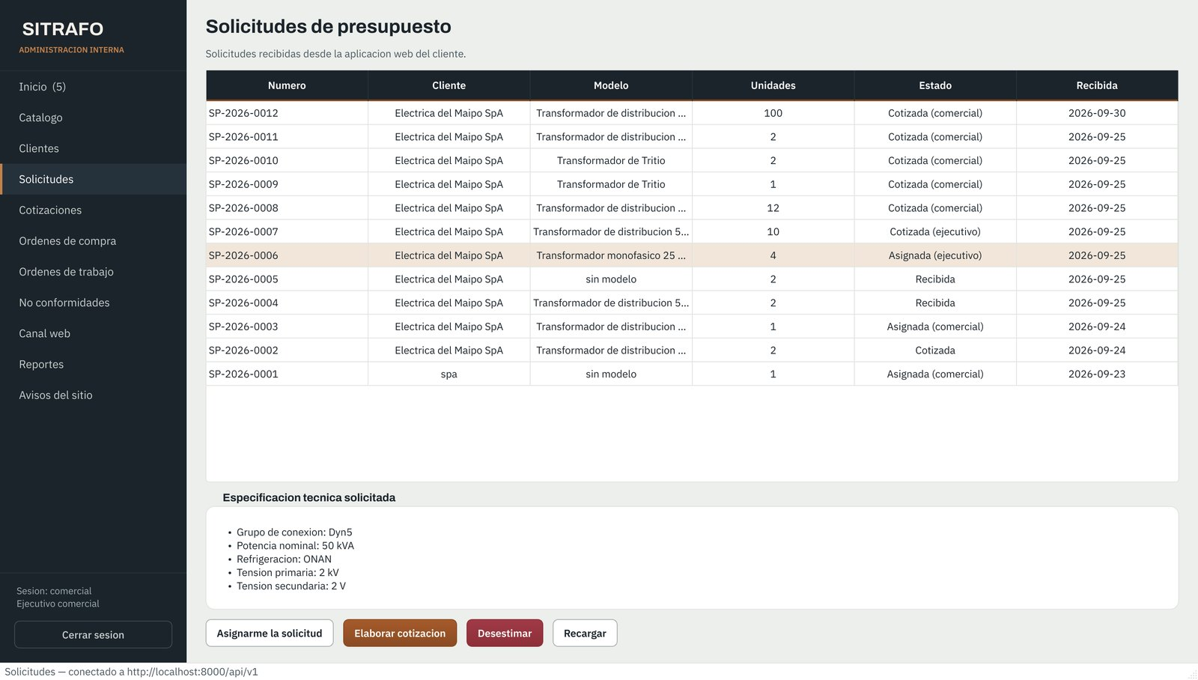
Figura 13. Bandeja de solicitudes de presupuesto.

5.3 Elaborar la cotización (paso 2)
- Con la solicitud seleccionada, presione Elaborar cotizacion.
- El sistema muestra el Costo unitario estimado: materiales de la receta, horas hombre por la tarifa vigente, costo estimado y precio base del catálogo.
- En Condiciones de la cotizacion, revise el Margen (el precio unitario se recalcula), el Descuento y el Plazo de fabricacion en días hábiles.
- Revise el total en UF y en pesos con la UF del día, y presione Crear borrador.
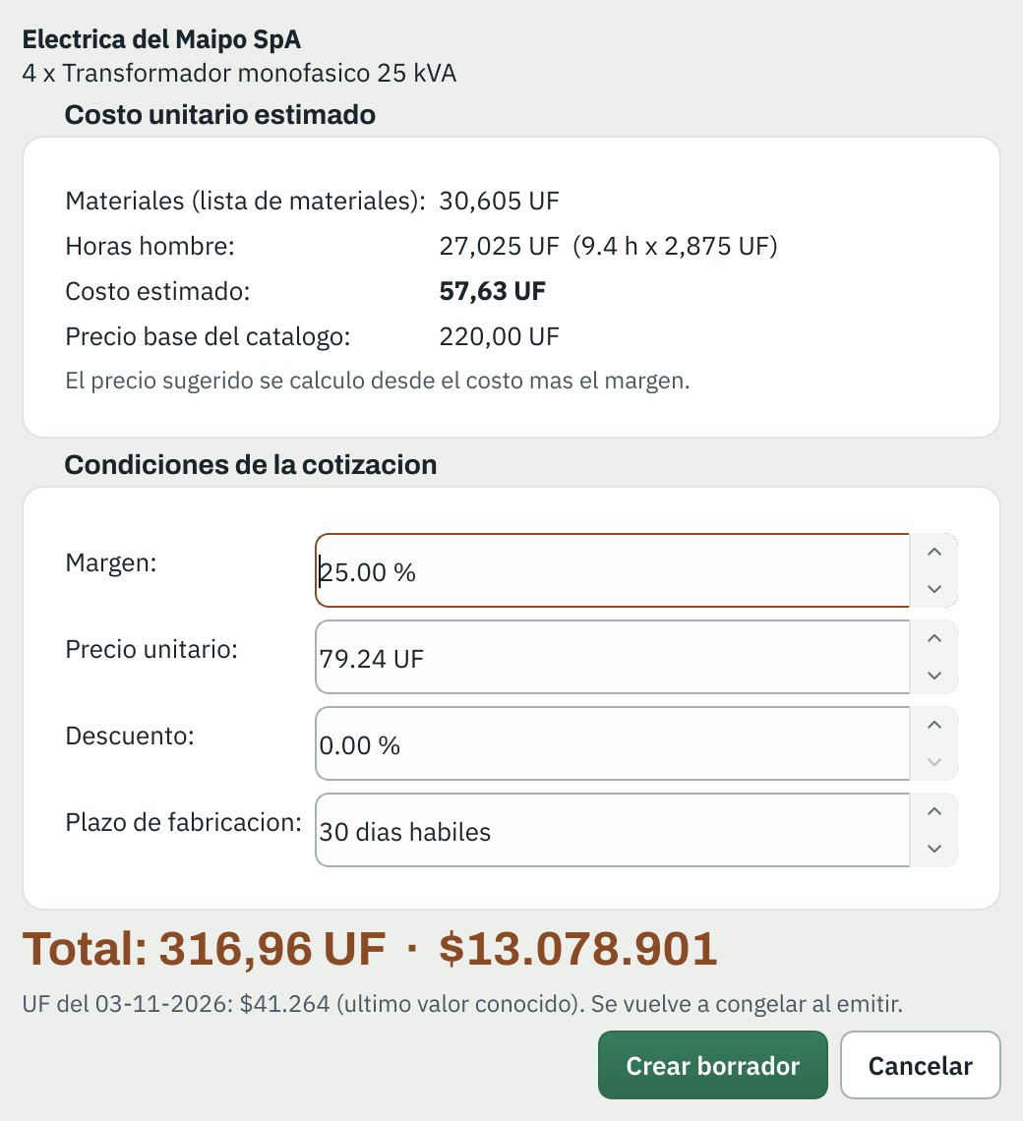
Figura 14. Costeo con la receta del modelo y condiciones de la cotización.

5.4 Emitir, aprobar y gestionar cotizaciones
En Cotizaciones, seleccione una cotización para ver su detalle e historial. Los botones se habilitan según el estado:
Botón | Cuándo | Qué hace
Emitir al cliente | Borrador sin descuento sobre el umbral | La emite, congela la UF y envía el PDF por correo al cliente
Enviar a aprobacion | Borrador con descuento sobre el umbral | La deja En aprobación y avisa a los demás ejecutivos
Aprobar y emitir | En aprobación, elaborada por otro ejecutivo | La aprueba y la emite. Nadie puede aprobar su propia cotización
Devolver al autor | En aprobación, elaborada por otro ejecutivo | La devuelve a borrador con una observación
Editar lineas | Borrador | Agrega o quita líneas de productos
Nueva version | Emitida, rechazada o vencida, sin orden de compra | Crea la versión siguiente (v2, v3…) para ajustar condiciones
Reenviar por correo | Emitida o aceptada | Vuelve a enviar el PDF al cliente
Descargar PDF | Siempre | Guarda la cotización en PDF
Generar orden de compra | Aceptada sin orden | Genera la orden manualmente si no se generó sola
Anular | Antes de tener orden de compra | La anula con un motivo, que queda en el historial

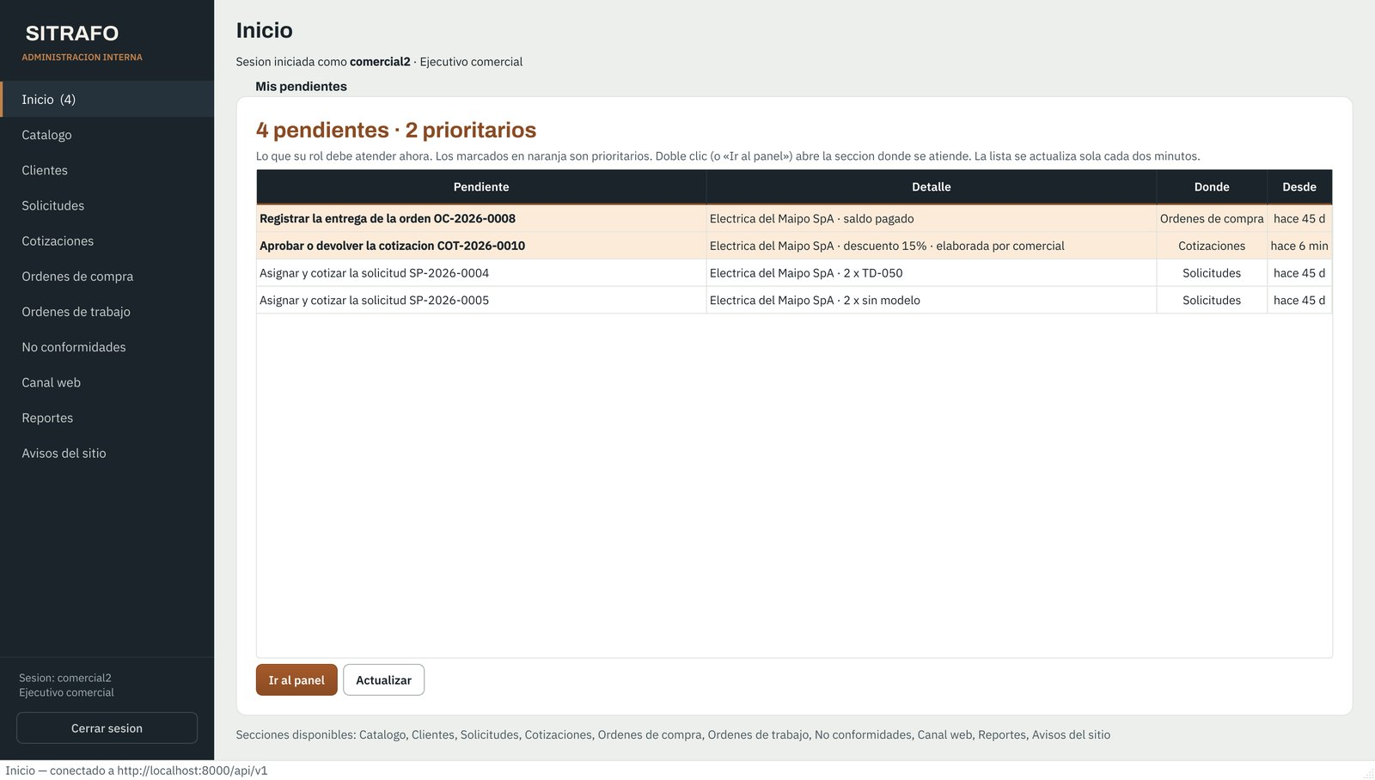
Figura 15. Bandeja del segundo ejecutivo: la cotización con descuento espera su aprobación.
Si intenta una acción que su rol no permite, el sistema muestra «Accion no autorizada» con el motivo y no cambia nada. Si el correo no se pudo enviar, la cotización igual queda emitida: use Reenviar por correo.

5.5 Órdenes de compra y entrega (paso 7)
En Ordenes de compra verá cada orden con su total, el estado del anticipo y del saldo y su avance de fabricación.
- Confirmar la orden y Generar ordenes de trabajo: normalmente ocurren solos cuando el cliente paga el anticipo. Los botones sirven para hacerlo a mano (por ejemplo, un pago por transferencia); confirmar exige el anticipo pagado.
- Registrar entrega: cuando todas las órdenes de trabajo están cerradas y el saldo está pagado, seleccione la orden, presione el botón y confirme. El pedido queda Entregado también en el portal del cliente.
- Anular: anula una orden que aún no está en fabricación, con su motivo.
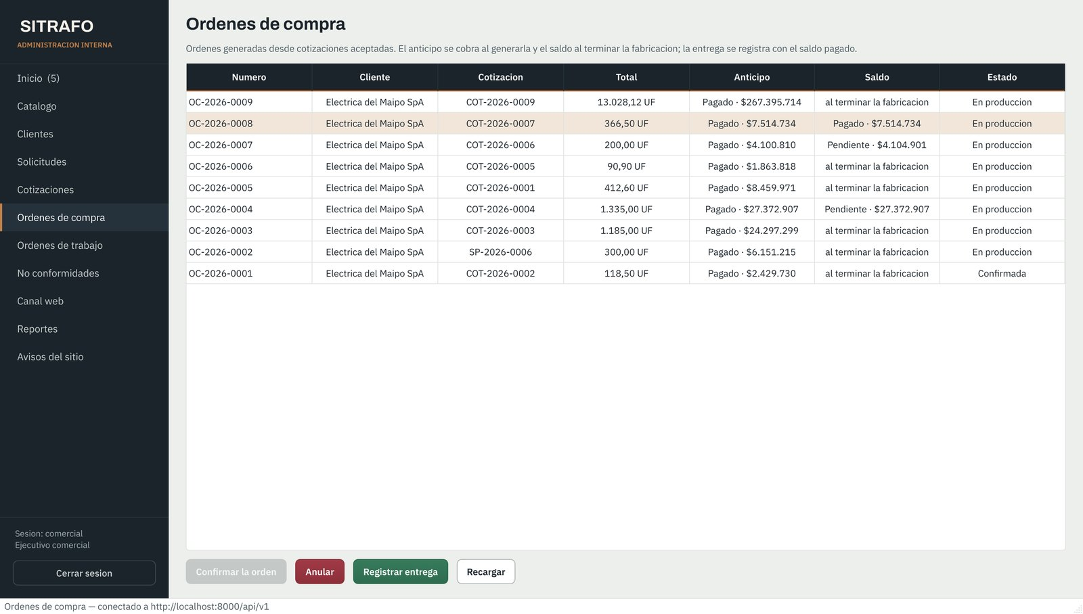
Figura 16. Orden de compra lista para registrar la entrega.

5.6 Reportes
En Reportes, elija el reporte (por ejemplo, indicadores comerciales), el rango de fechas con Desde y Hasta, y presione Generar. El resultado se puede exportar a Excel o PDF.

6. Jefe de producción

6.1 Recetas de los modelos
En Catalogo, seleccione un modelo y presione Materiales y tareas. La Lista de materiales indica la cantidad por unidad fabricada y las Tareas estandar el orden y las horas de cada tarea. Los cambios aplican a las cotizaciones y órdenes de trabajo nuevas; las existentes conservan su receta.

6.2 Órdenes de trabajo (paso 5)
Las órdenes de trabajo se generan solas cuando el cliente paga el anticipo, una por cada unidad, con las tareas estándar del modelo. En Ordenes de trabajo:
- Seleccione la orden. Abajo verá sus Tareas y, a la derecha, Costo y cierre.
- Para cada tarea, presione Asignar responsable y elija al operario.
- Presione Iniciar fabricacion. La orden pasa a En ejecución y los operarios ven sus tareas.
- Siga el avance: horas registradas, materiales consumidos y el costo real contra el estimado.
- Cuando todas las tareas están terminadas, presione Enviar a calidad.
- Cuando calidad aprueba y libera la orden, presione Cerrar la orden. Al cerrar la última orden del pedido, se emite el cobro del saldo al cliente.
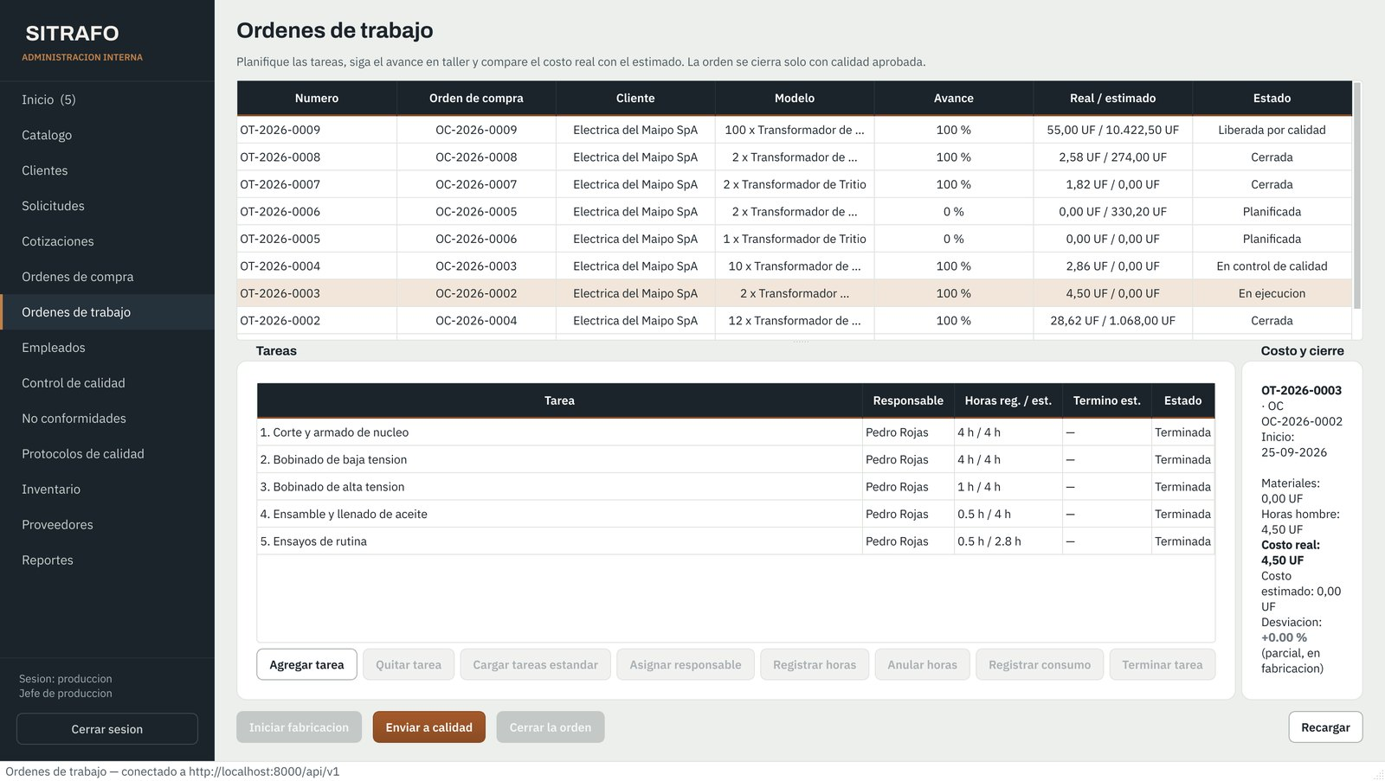
Figura 17. Órdenes de trabajo con sus tareas, responsables y costo.

Registrar por un operario
Si un operario no puede registrar (por ejemplo, estuvo ausente), seleccione la tarea y use Registrar horas o Registrar consumo. Puede elegir el empleado, la fecha (también días anteriores), las horas o el material, la bodega y la cantidad; el sistema muestra lo disponible en la bodega.
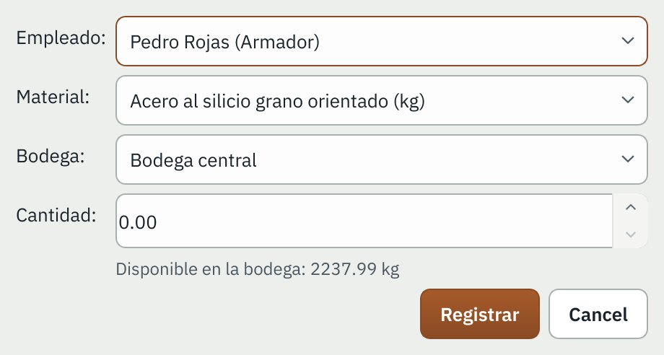
Figura 18. Registro de consumo de material con el disponible de la bodega.
- Anular horas: anula un registro de horas equivocado, con su motivo; deja de sumar al costo.
- Agregar tarea, Quitar tarea y Cargar tareas estandar: ajustan las tareas de una orden aún no iniciada.
- Terminar tarea: marca la tarea como terminada.
Un consumo mayor al stock de la bodega se rechaza y el sistema muestra lo disponible. Una orden en control de calidad o cerrada no admite nuevos registros.

7. Operario de taller
El operario tiene una vista propia, sin menú, con campos grandes pensados para el taller.
- En Mis tareas aparecen las tareas que el jefe de producción le asignó. Seleccione una.
- En Horas trabajadas hoy, escriba las horas y presione Registrar horas.
- En Material utilizado, elija el material y la bodega, escriba la cantidad y presione Registrar material. El stock se descuenta en ese momento.
- Cuando termine, presione Marcar la tarea como terminada.
- Presione Actualizar para ver tareas nuevas.
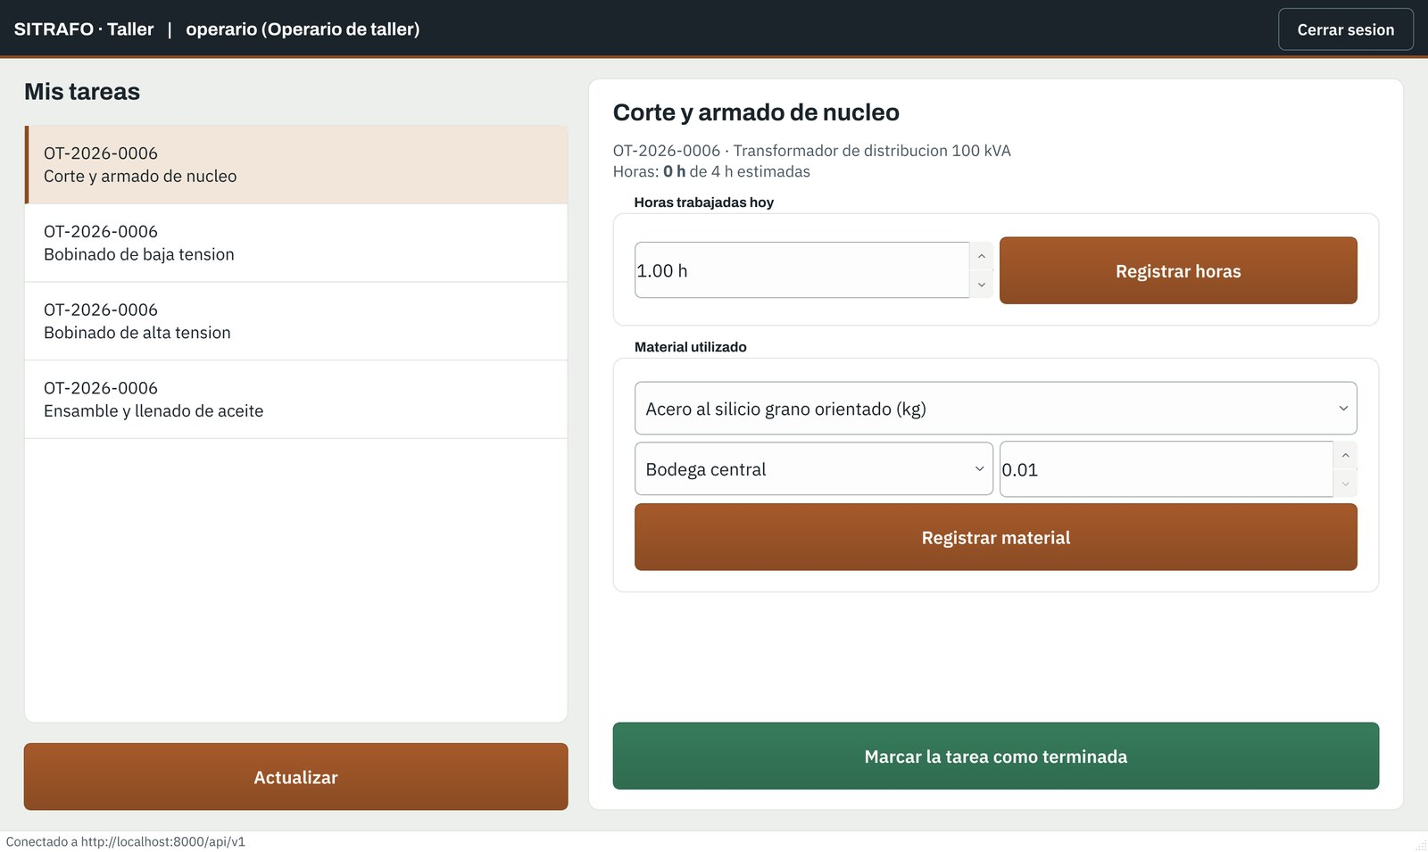
Figura 19. Vista de taller del operario con sus tareas.
El sistema impide registrar en tareas de otro operario y limita las horas diarias por persona.

8. Inspector de calidad

8.1 Ejecutar los ensayos (paso 6)
- Abra Control de calidad. Arriba aparecen las órdenes enviadas a calidad.
- Seleccione la orden y presione Iniciar control con protocolo. Se cargan los ensayos del protocolo vigente del modelo, cada uno con su rango de aceptación.
- Seleccione un ensayo, escriba el Valor medido en Registrar medicion del ensayo seleccionado y presione Registrar.
- El sistema calcula si el ensayo es conforme según el rango. Si queda fuera de rango, abre automáticamente una no conformidad.
- Cuando todos los ensayos obligatorios están conformes, presione Aprobar y liberar la orden. Producción ya puede cerrarla y el cliente puede descargar el informe de ensayos.
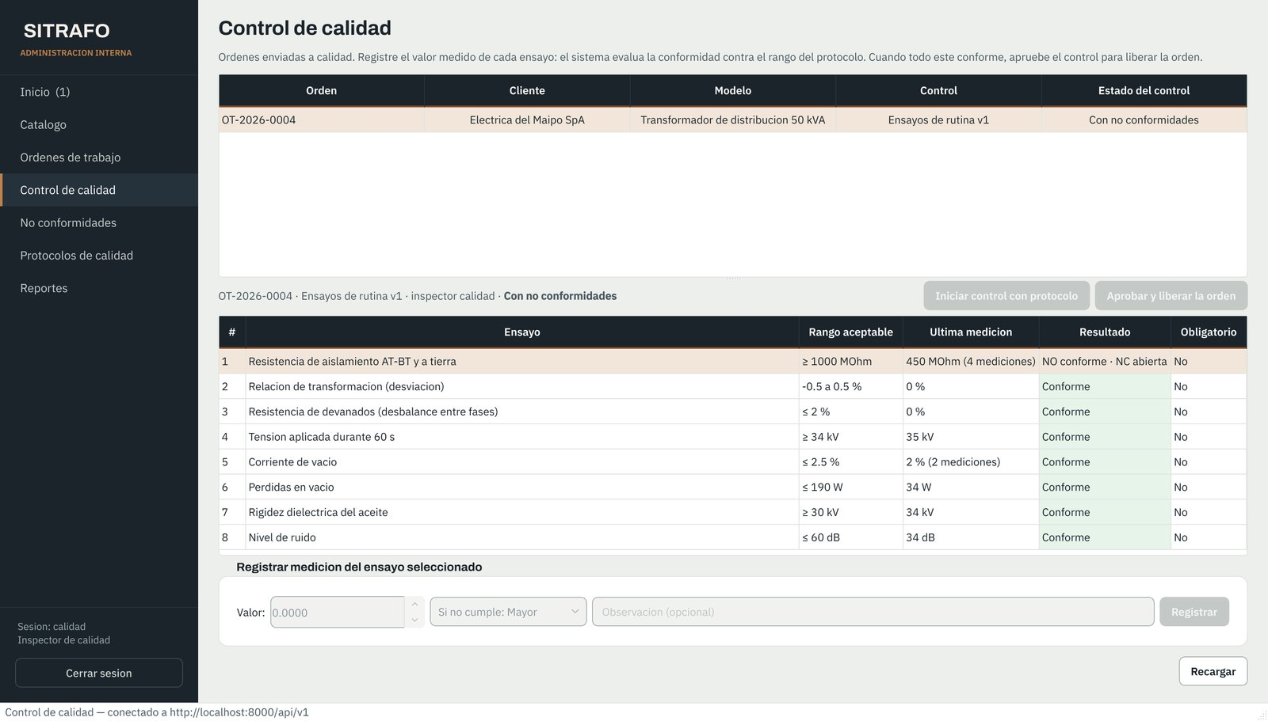
Figura 20. Ensayo fuera de rango: el control queda no conforme.

8.2 No conformidades
En No conformidades filtre con Mostrar (abiertas, cerradas o todas). Para cerrar una, selecciónela, presione Cerrar con accion correctiva y describa la acción. Luego repita la medición del ensayo afectado; si queda conforme, puede aprobar la orden.
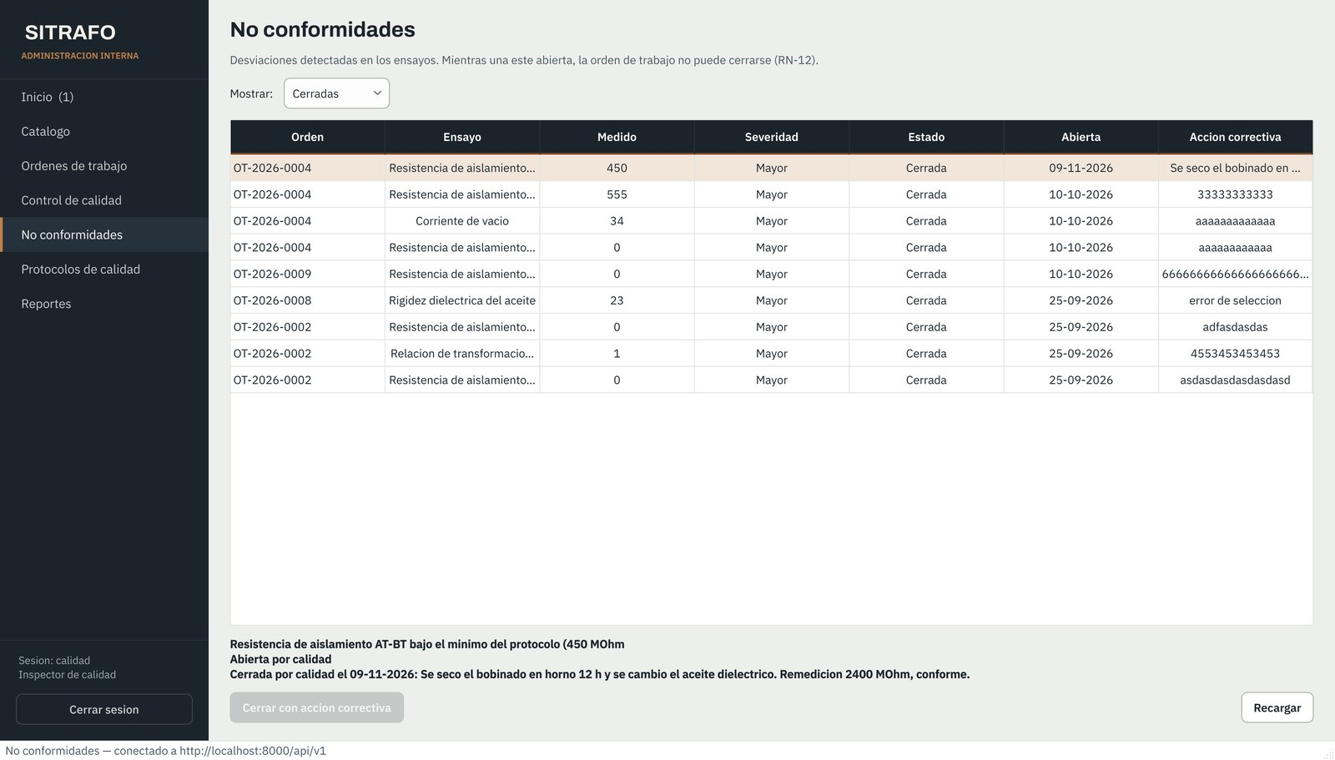
Figura 21. No conformidad cerrada con su acción correctiva.

8.3 Protocolos de calidad
En Protocolos de calidad, Nuevo protocolo define los ensayos de un modelo con su norma y su rango de aceptación (Agregar ensayo y Quitar ensayo). Editar / nueva version crea una versión nueva: los controles ya iniciados conservan la versión con la que empezaron.

9. Encargado de bodega

9.1 Inventario
Inventario lista los materiales con su stock, el stock mínimo y su valor. Marque Solo bajo el minimo para ver lo que hay que reponer; esos materiales se destacan en naranja.
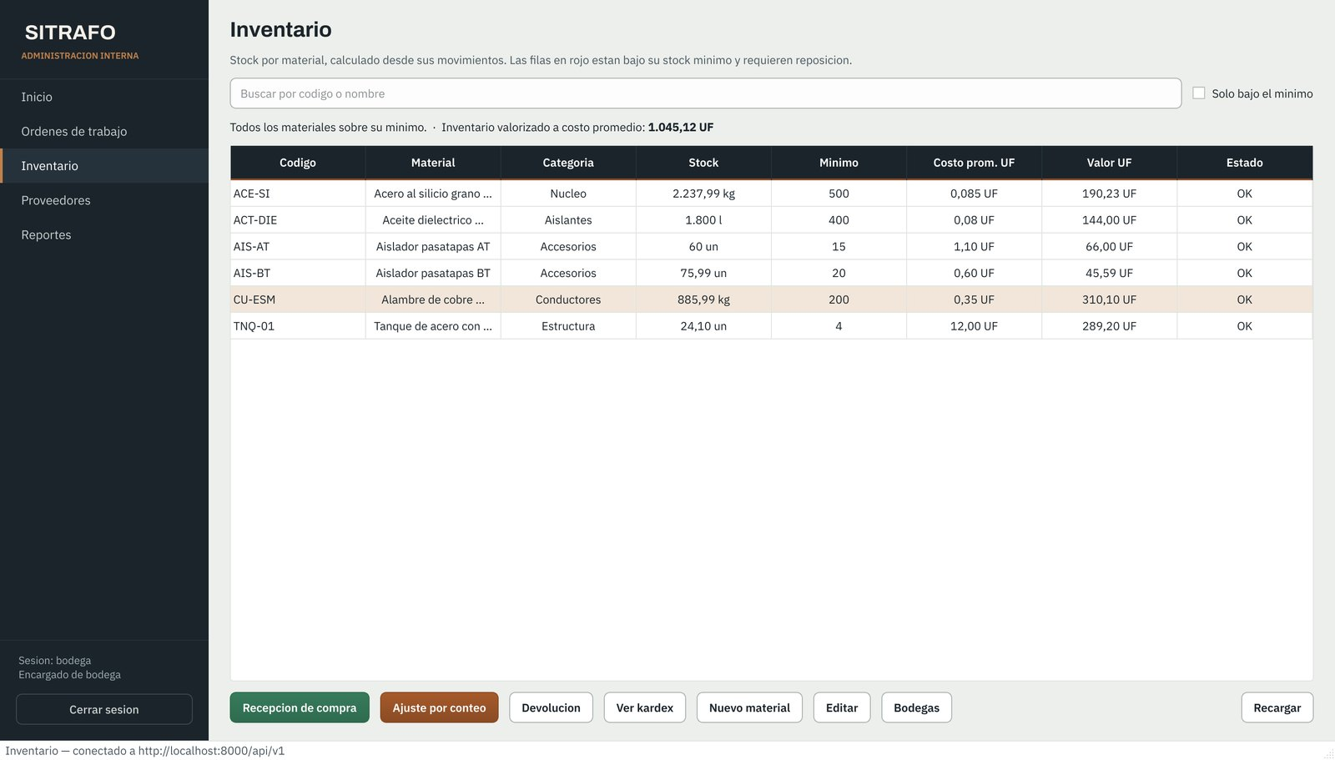
Figura 22. Inventario con alerta de stock bajo el mínimo.
Botón | Para qué
Recepcion de compra | Ingresa material comprado a una bodega con su costo. Puede marcar «Usar este costo como nuevo precio vigente»
Ajuste por conteo | Corrige el stock según un conteo físico, con su motivo; la diferencia queda auditada
Devolucion | Registra material devuelto desde el taller o a un proveedor
Bodegas | Crea, edita o desactiva bodegas (solo sin stock)
Ver kardex | Movimientos del material entre fechas, con entradas, salidas y saldo acumulado
Nuevo material / Editar | Alta y edición de materiales. El stock no se ingresa aquí: se carga con una recepción

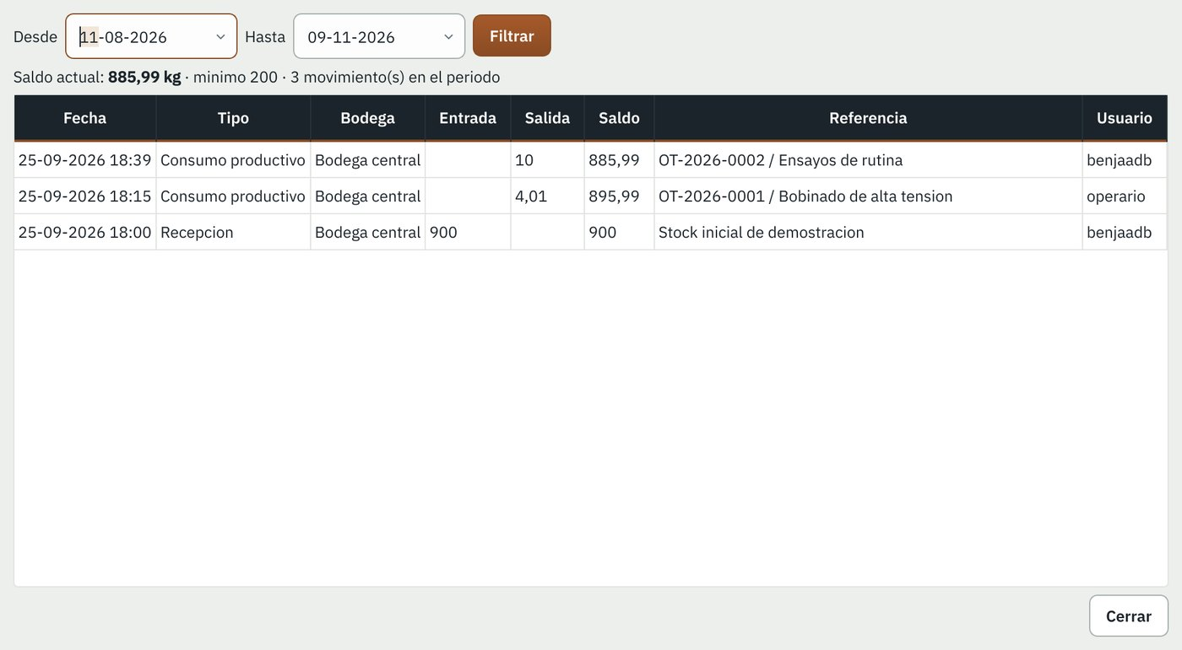
Figura 23. Kardex de un material con su saldo acumulado.

9.2 Proveedores
En Proveedores, Nuevo proveedor y Editar mantienen el registro de proveedores de materiales y su estado activo.

10. Administrador

10.1 Catálogo
En Catalogo, Nuevo modelo crea un modelo con su código, nombre comercial, familia, descripción técnica y parámetros. El modelo se crea sin publicar: revise su ficha y presione Publicar o retirar para mostrarlo u ocultarlo en la web. Las familias y los parámetros técnicos (tipo, obligatorio, mínimo, máximo y lista de valores) definen el formulario de solicitud web.

10.2 Usuarios y roles
- Abra Usuarios y roles y presione Nuevo usuario.
- Complete la cuenta, el nombre y el correo, y marque al menos un rol. Si deja la contraseña vacía, el sistema genera una temporal.
- Para un operario, vincúlelo con su Empleado del taller, para que sus horas se registren a su nombre.
Con Editar roles y datos, Suspender y Restablecer clave se administra cada cuenta. Una cuenta suspendida no puede ingresar.

10.3 Matriz de permisos
En Matriz de permisos, elija el Rol y marque qué operaciones (leer, crear, actualizar y anular) tiene sobre cada módulo. Los cambios se aplican a todos los usuarios de ese rol y quedan en la auditoría.

10.4 Canal web y avisos
- Canal web > Estado del sitio: activa el modo mantención (el portal muestra el aviso y suspende las operaciones de los clientes; el personal interno sigue trabajando), el pago en línea y el autorregistro.
- Canal web > Parametros comerciales y productivos: con Cambiar valor se ajustan, dentro de su rango, el porcentaje de anticipo, el umbral de descuento, el umbral de desviación de costos, el tope de unidades y otros. Rigen desde la siguiente operación.
- Avisos del sitio: con Nuevo aviso publica un mensaje en la web con fecha de inicio y término; Retirar aviso lo quita.
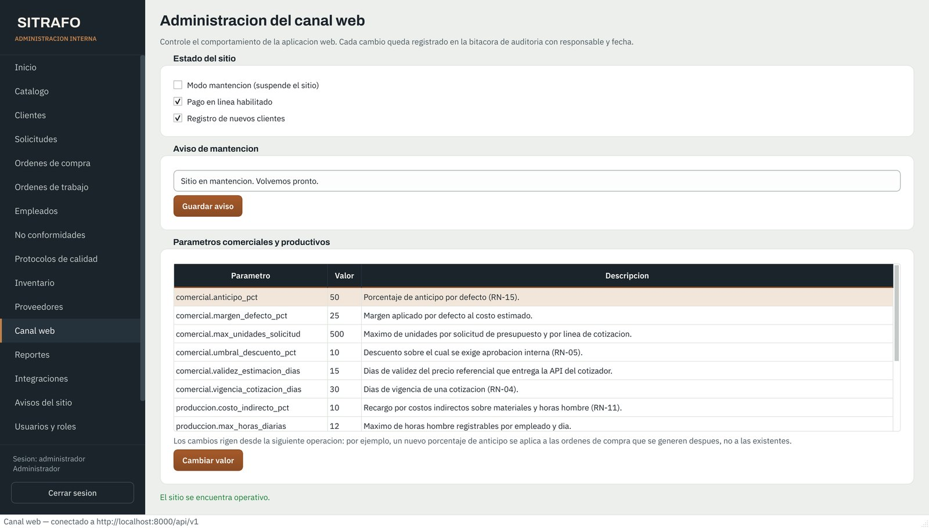
Figura 24. Administración del canal web.

10.5 Empleados
En Empleados, Nuevo empleado y Editar registran al personal del taller con su cargo; Tarifa define su valor hora con fecha de vigencia. Las horas ya registradas conservan la tarifa con que se registraron.

10.6 Integraciones y auditoría
- Integraciones: registro de cada llamada a servicios externos (UF, feriados, PayPal, correo, geocodificación) y a las APIs propias, con su código de respuesta, latencia y, si falló, el motivo que entregó el proveedor.
- Auditoria: bitácora de solo lectura de todas las acciones. Filtre por usuario, acción, entidad y fechas, y seleccione un registro para ver qué cambió.
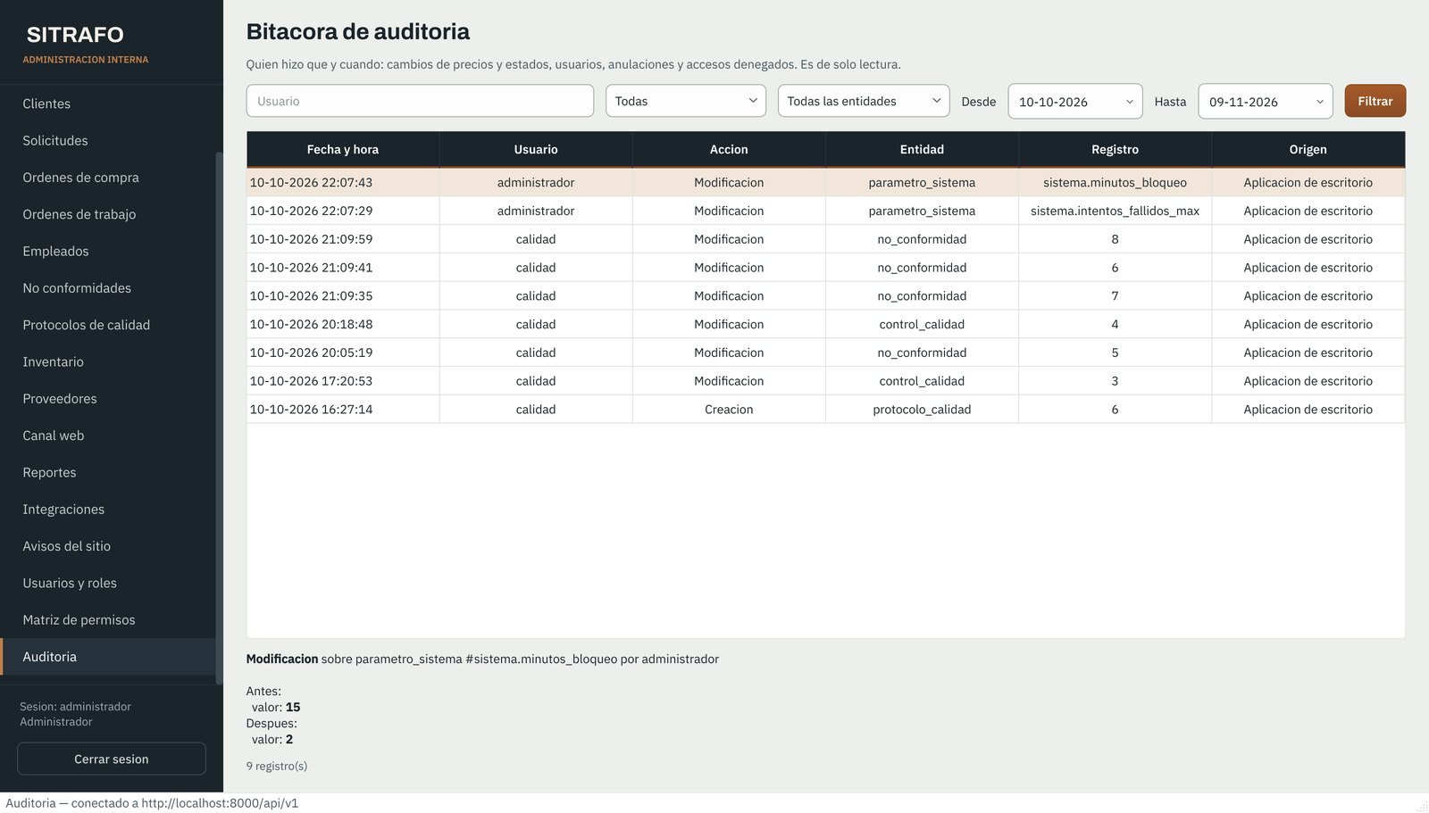
Figura 25. Bitácora de auditoría con filtros.

11. Mensajes frecuentes
Situación o mensaje | Qué significa | Qué hacer
Accion no autorizada | Su rol no permite esa acción o, en una cotización, intenta aprobar la propia | Pida la acción a quien corresponde (por ejemplo, otro ejecutivo)
No se pudo enviar el correo | La operación se hizo, pero el correo falló | Reenvíe desde el panel; si se repite, avise al administrador
Stock insuficiente | El consumo supera lo disponible en la bodega | Elija otra bodega o pida una recepción de compra
No se pudo conectar con el servidor | Sin internet o servidor iniciándose | Espere un minuto y reintente; revise el servidor en la ventana de acceso
La sesión se cerró sola | 30 minutos sin actividad | Vuelva a ingresar
No existe un pedido con ese número y código | El número de orden o el código de seguimiento no coinciden | Copie ambos desde Pedidos
Sitio en mantención | El administrador activó el modo mantención | Vuelva más tarde; el aviso indica el motivo

12. Glosario
Término | Significado
Solicitud (SP) | Pedido de presupuesto del cliente con la especificación técnica
Cotización (COT) | Oferta formal con precio en UF, plazo y validez; puede tener versiones
Orden de compra (OC) | Pedido aceptado por el cliente; tiene anticipo y saldo
Documento de cobro (DC) | Cobro del anticipo o del saldo, pagable con PayPal
Orden de trabajo (OT) | Fabricación de una unidad, con sus tareas, horas y materiales
Receta | Lista de materiales y tareas estándar de un modelo
Protocolo | Ensayos de calidad de un modelo con sus rangos de aceptación
No conformidad | Registro de un ensayo fuera de rango y de su acción correctiva
Kardex | Historial de movimientos de un material con su saldo
UF | Unidad de Fomento; se convierte a pesos con el valor del día

13. Control de versiones
Versión | Descripción del cambio | Fecha y autor
1.0 | Versión de la Fase 2: acceso, portal del cliente y módulos por rol. | 19-10-2026, Equipo SITRAFO
2.0 | Fase 3: reescrito con el sistema v1.5 y capturas nuevas; flujo de 7 pasos, bandeja de pendientes, aprobación entre ejecutivos, pagos, seguimiento, operación completa de cada rol, mensajes frecuentes y glosario. Se retiran las claves de demostración que aparecían en la versión anterior. | 13-11-2026, Benjamín Delgado Bravo

